

РЕСПУБЛИКА ДАГЕСТАН
ХИВСКИЙ РАЙОН
СОБРАНИЯ ДЕПУТАТОВ
МУНИЦИПАЛЬНОГО ОБРАЗОВАНИЯ
СЕЛЬСКОГО ПОСЕЛЕНИЯ «СЕЛЬСОВЕТ КАНДИКСКИЙ»
Решение

27 января 2025 года № 31\2
О внесении изменений в нормативы формирования расходов на оплату труда лиц, замещающих муниципальные должности и должности муниципальной службы в МО СП «сельсовет Кандикский»
Собрания депутатов администрации МО СП «сельсовет Кандикск:ий» решило:
В соответствии постановлением правительства республике Дагестан от 12 декабря 2024 г. N•. 400 «О внесении изменений в нормативы формирования расходов на оплату труда лиц, замещающих муниципальные должности и должности муниципальной службы в Республике Дагестан» утвердить прилагаемые изменения которые вносятся в нормативы формирования расходов оплаты труда лиц, замещающих муниципальные должности и должности муниципальной службы в МО СП «сельсовет Кандикский»

Настоящее решение вступает в силу с 01.января 2025 года

Глава С.Магомедханов

Председатель Собрания
депутатов П.Пиров

УТВЕРЖДЕНО
решением собрания депутатов
От 27.01.2025 года
(приложение)

- Нормативы формирования расходов на оплату труда лиц, замещающих муниципальные должности, вкачают в себя расходы на выплату денежного вознаграждения из расчёта размеров согласно приложению №1 к настоящим нормативам и осуществление дополнительных выплат.

Лицам, замещающим муниципальные должности в сельском поселении,
к денежному вознаграждению предусматриваются расходы на следующие дополнительные выплаты:

ежемесячное денежное поощрение — из расчета 0,6 денежного вознаграждения;
материальная помощь — из расчета 2 денежных вознаграждений в год; единовременная выплата (пособие на лечение) при предоставлении
ежегодного оплачиваемого отпуска — из расчёта 2 денежных вознаграждений в год, ’
премии — из расчета 2 денежных вознаграждений в год.

Нормативы формирования расходов на оплату труда лиц, замещающих должности муниципальной службы, включают в себя расходы на выплату:

а) должностных окладов, устанавливаемых муниципальным служащим в соответствии с замещаемыми ими должностями муниципальной службы, из расчета размеров согласно приложению № 2 к настоящим нормативам;

6) окладов за классный чин в соответствии с присвоенными муниципальным служащим классными чинами муниципальной службы, из расчета размеров согласно приложению №3 к настоящим нормативам в размере 7 должностных окладов в год;
в) ежемесячных и иных дополнительных выплат, установленных законодательством Республики Дагестан, предусматриваемых в следующих размерах:
ежемесячпая надбавка к должностному окладу за выслугу лет на муниципальной службе — из расчета 3 должностных окладов в год;
ежемесячная надбавка к должностному окладу за особые условия муниципальной службы — из расчета 14 должностных окладов в год;
ежемесячное денежное поощрение муниципальным служащим, за исключением муниципального служащего, замещающего должность главы местной администрации в муниципальном районе, городском округе по контракту:
по высшей группе должностей муниципальной службы — из расчета 1 должностного оклада;
по главной группе должностей муниципальной службы — из расчета 0,9 должностного оклада;
по ведущей группе должностей муниципальной службы — из расчета 0,8 должностного оклада;
по старшей группе должностей муниципальной службы — из расчета 0,7 должностного оклада;
по младшей группе должностей муниципальной службы — из расчета 0,6 должностного оклада.
Муниципальному служащему, замещающему должность главы местной администрации в муниципальном районе, городском округе по контракту, ежемесячное денежное поощрение предусматривается из расчета 1,8 должностных оклада;
ежемесячная процентная надбавка к должностному окладу за работу со сведениями, составляющими государственную тайну, и за стаж работы в структурных подразделениям по защите государственной тайны — из расчета 1,5 должностного оклада в год;
премии за выполнение особо важных и сложных заданий — из расчета 5 должностных окладов в год;
единовременная выплата при предоставлении ежегодного оплачиваемого отпуска и материальная помощь — из расчета 4,5 должностного оклада в год.».

«ПРИЛОЖЕНИЕ N 1
к нормативам формирования расходов на оплату труда лиц,
замещающих муниципальные должности муниципальной службы
службы в сельском поселении
Р А 3 М Е Р Ы
денежного вознаграждения лиц, замещающих муниципальные должности в сельском поселении, исходя из которых определяются нормативы формирования расходов на оплату их труда

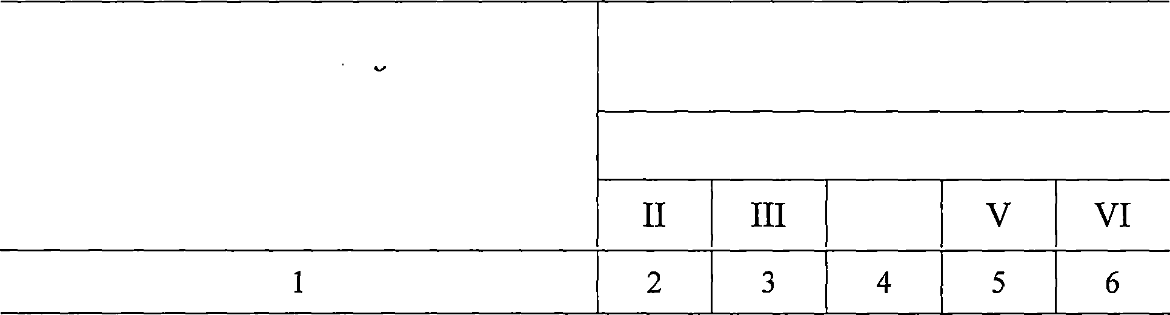
Наименование муниципальных должностей
Размеры денежного вознаграждения (рублей в месяц)
Группы оплаты труда IV
 | Глава муниципального образования |  | 42 700 36 300 32 000 27 800 |  |  |  |  | -
 | Председатель представительного органа муниципального образования |  | 38 400 32 800 28 800 25 000 |  |  |  |  | -
Иное выборное должностное лицо местного самоуправления |  | 41 500 |  | 40 200 | 39 000 | 34 300 | 31 200

«ПРИЛОЖЕНИЕ N 2
к нормативам формирования расходов на оплату труда лиц,
замещающих муниципальные должности и
должности муниципальной службы в сельском поселении
Р А 3 М Е Р Ы
должностных окладов муниципальные служащих в сельском поселении, исходя из которых определяются нормативы формирования расходов на оплату их труда
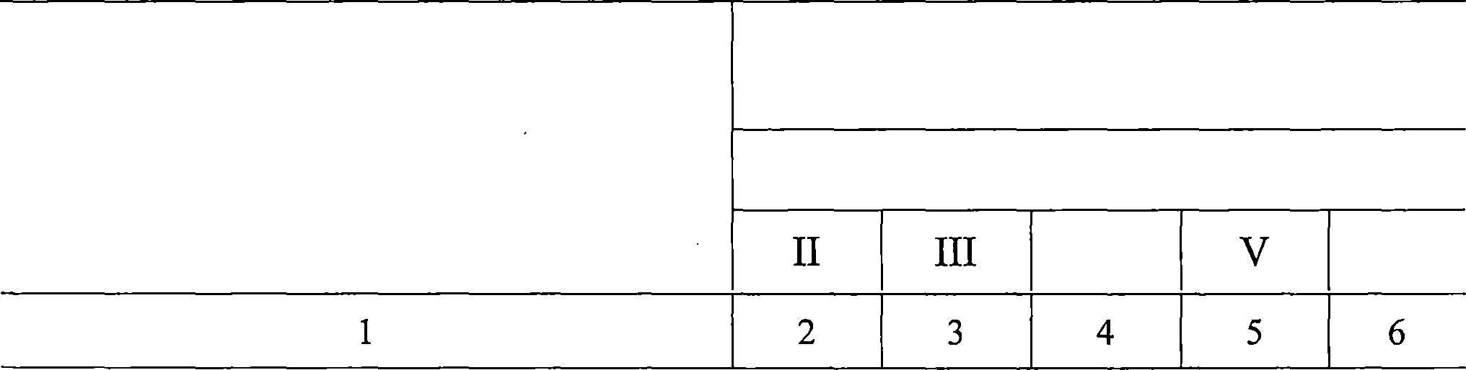
Наименование должностей
Размеры должностных окладов (рублей в месяц)
Группы оплаты труда
IV VI

Глава администрации (при замещении им должности по контракту) | 19 200 | 16 600 14 600 12 700 | -
Заместитель главы (секретарь) администрации | 16 200 | 13 200 11 000 10 200 | -
административной комиссии <2>
Помощник главы администрации | 17 000 | 14 600 | 13 600 | 12 700 | 12 100
Советник главы администрации <2> | 17 000 | 14 600 | 13 600 | - | -
Пресс-секретарь главы администрации | 17 000 | 14 600 | 13 600 | 12 700 | -
Главный специалист | 14 800 | 13 000 | 12 500 | 11 800 | 11 800
Ведущий специалист | 13 100 | 11 900 | 11 900 | 11 100 | 11 100
Секретарь административной | 13 100 | ll 900 | 11 900 | 11 100 | 11 100
КОМИСGИИ
Специалист 1-й категории | 10 800 | 9 900 | 9 900 | 8 700 | 8 700
Специалист 2-й категории | 9 100 | 8 600 | 8 600 | 8 200 | 8 200
Раздел 2.1. Должности муниципальной службы в аппарате контрольно-счетного органа муниципального района и городского округа
Начальник инспекции <1> | 20 500 | - | - | -
Главный инспектор <2> | 17 200 | 16 400 | 15 800 | - | -
Ведущий инспектор <3> | 14 800 | 12 700 | 12 300 | 11 600 | -
Инспектор | 13 100 | 11 900 | 11 900 | 11 100 | 11 100
Специалист 1-й категории | 10 800 | 9 900 | 9 900 | 8 700 | 8 700
Раздел 3. Должности муниципальной службы в аппарате избирательной комиссии муниципального района и городского округа <5>
Ведущий специалист <1> | 13 100 | - | - | - | -
Специалист 1-й категории | 10 800 | 9 900 | 9 900 | 8 700 | 8 700
Специалист 2-й категории | 9 100 | 8 600 | 8 600 | 8 200 | 8 200
Раздел 4. Должности муниципальной службы в иных органах местного самоуправления муниципального района и городского округа
Ведущий специалист <1> | 13 100 | - | - | - | -
Специалист 1-й категории | 10 800 | 9 900 | 9 900 | 8 700 | 8 700

Приложение №3
к нормативам формирования расходов на оплату труда лиц,
замещающих муниципальные должности и должности
муниципальной службы в сельском поселении

Р А 3 М Е Р Ы
окладов за классный чин муниципальные служащих в сельском поселении, исходя из которых определяются нормативы формирования расходов на оплату их труда
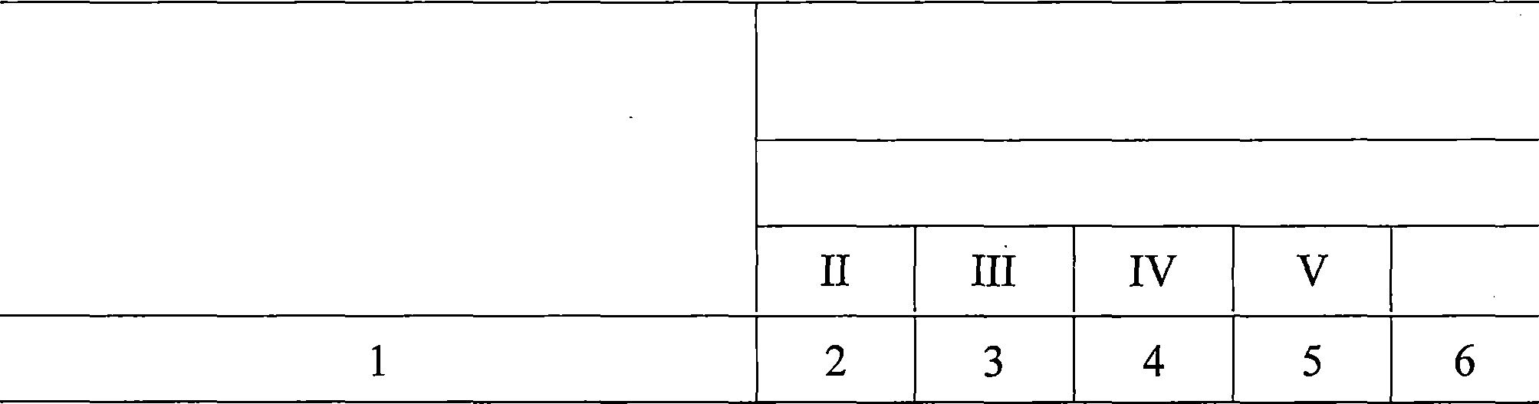
Наименования классных чинов муниципальной службы
Размеры окладов за классный чин (рублей в месяц)
Группы оплаты труда
VI

- | - | - | - | -
- | - | - | - | -
- | - | - | - | -
10 500 | 8 900 | 7 900 | 6 800 | -
9 800 | 8300 | 7300 | 6 400 | -
9100 | 7 700 | 6 800 | 5 900
- | - | - | - | -
- | - | - | - | -
- | - | - | - | -
- | - | - | - | -
- | -
Действительный муниципальный
советник 1-ro класса
Действительный муниципальный советник 2-гo класса
Действительный муниципальный советник 3-го класса

Муниципальный советник 1-ro класса

Муниципальный советник 2-гокласса

Муниципальный советник 3-го класса

Советник муниципальной службы 1-го класса
Советник муниципальной службы 2-го класса
Советник муниципальной службы 3-го класса
Референт муниципальной службы 1-ro класса
Референт муниципальной службы 2-ro класса
Секретарь муниципальной 1-гo класса | службы | 4 900 | - | - - - -
Секретарь муниципальной 2-гo класса | службы | 4 500 | 4 500 | - - -
Секретарь муниципальной 3-го класса | службы | 3 700 | 3 700 | - - -
Референт муниципальной службы 3-го класса

